El misterio del camino perdido
Esta aventura contiene mucho texto generado por IA.
Sumario
Comienzo de la aventura 1
Situación inicial 1
Contexto general 1
El desencadenante 2
Personajes jugadores 2

Comienzo de la aventura
Esta página y las siguientes son para los PJ
La compañía ha llegado a las fronteras del Bosque Negro, en una misión de reconocimiento y exploración. Thranduil, el Rey de los Elfos del Bosque, ha solicitado a los aventureros que investiguen una extraña desaparición en las cercanías de la senda vieja que cruza el corazón del bosque.

Situación inicial
El escenario inicial se sitúa en el corazón del Bosque Negro, en una región conocida como "Pozo del Cazador", una antigua senda poco transitada que se adentra profundamente en las partes más sombrías del bosque. Este lugar se encuentra alejado de las rutas principales que conectan los dominios de los Elfos del Bosque con las tierras del oeste. El ambiente es opresivo: los árboles, viejos y retorcidos, se elevan como sombras gigantes, sus copas entrelazadas formando un dosel que apenas permite el paso de la luz del día. Todo está envuelto en una penumbra constante, con una niebla espesa que se arrastra entre los troncos como si tuviera vida propia.
El aire es pesado y húmedo, cargado con el olor a tierra mojada, hojas en descomposición y algo más, un hedor sutil, casi imperceptible, que sugiere que algo antinatural acecha en las sombras. De vez en cuando, el silencio es roto por el sonido distante de algún animal nocturno, aunque incluso esas criaturas parecen evitar este lugar. Un extraño zumbido parece resonar desde la profundidad del bosque, como si las propias raíces de los árboles susurraran antiguos secretos.
Los personajes jugadores se encuentran en la guarida de un cazador junto al Pozo, donde se les ha proporcionado un lugar para descansar antes de adentrarse en la oscura espesura. La noche ha caído y el viento susurra a través de las copas de los árboles, trayendo consigo un aroma extraño, un presagio de la oscura magia que aún reside en el bosque.
El cazador, un hombre de pocas palabras, les ha contado sobre una extraña niebla que ha aparecido en las noches, envolviendo partes del bosque en un manto impenetrable. Se dice que quienes se han aventurado en ella no han regresado, o lo han hecho cambiados, como si algo oscuro hubiese tocado sus almas.
Mientras Fíriel y Thórin se preparan para descansar, un cuervo negro, de ojos penetrantes, se posa en la ventana. De su pico cuelga un pergamino sellado con un símbolo que ambos reconocen: la marca de Thranduil. El cuervo, dejando caer el mensaje, suelta un graznido agudo y desaparece en la noche.
El mensaje, escrito con rapidez y urgencia, les informa de la desaparición de un grupo de exploradores élficos que intentaron despejar la senda vieja. La última vez que se supo de ellos, estaban cerca, donde las ruinas de un antiguo asentamiento aún resisten el paso del tiempo. Su misión es clara: deben encontrar a los elfos perdidos y descubrir el origen de la niebla antes de que se extienda más allá del bosque.

Contexto general
El grupo se encuentra en una pequeña explanada, donde los árboles parecen haberse retirado ligeramente, como si no quisieran acercarse demasiado a este lugar, llamado “Pozo del Cazador”. En el centro, una roca cubierta de musgo y líquenes se eleva del suelo, un antiguo marcador dejado por algún viajero hace mucho tiempo. El musgo está seco, como si el agua de la niebla lo evitara, y las runas talladas en la piedra son apenas legibles, aunque claramente de origen antiguo. Las raíces de los árboles cercanos sobresalen del suelo, retorciéndose como si fueran serpientes dispuestas a atrapar a cualquier intruso.
El silencio en esta área es abrumador, pero los personajes no pueden evitar sentir que están siendo observados. De vez en cuando, una ráfaga de viento mueve las hojas caídas, creando un sonido que se asemeja a un susurro, casi como si el bosque estuviera intentando comunicarse con ellos, o peor, advertirles que se marchen. La niebla parece espesarse alrededor de ellos, y el zumbido que antes era apenas perceptible ahora resuena en sus oídos, como si viniera de dentro de sus propias mentes.
Hace varias semanas, Thranduil, el Rey del Bosque Negro, envió un grupo de exploradores élficos para investigar los informes de una nueva oscuridad que se estaba extendiendo desde el este del bosque. Estos exploradores nunca regresaron. Preocupado por la seguridad de su reino y sabiendo que algo más siniestro podría estar gestándose en las profundidades del bosque, Thranduil decidió pedir ayuda externa, sabiendo que su propia gente podría estar en mayor peligro si actuaba sola.
El rumor de la desaparición de los exploradores se extendió rápidamente, llegando a oídos de aquellos que tienen un interés especial en los antiguos secretos y en las amenazas que podrían volver a despertar en la Tierra Media. Así, personajes de diversas tierras y orígenes comenzaron a dirigirse hacia el Bosque Negro, cada uno con sus propias motivaciones.

Desencadenante
A medida que se preparan para decidir sus próximos pasos, los personajes deben enfrentarse no solo a la amenaza externa que podría acechar en la oscuridad, sino también a sus propios miedos y dudas. La misión que tienen por delante es peligrosa, y la niebla que envuelve el Bosque Negro parece afectarles de maneras insidiosas, nublando sus pensamientos y sembrando la desconfianza. ¿Es este un simple bosque, o algo más poderoso y maligno está jugando con ellos?
El Pozo del Cazador, con su inquietante atmósfera y el creciente sentimiento de amenaza, es solo el principio de una aventura que los llevará a confrontar no solo a los peligros físicos, sino también a las sombras de su propia psique y las oscuridades del pasado. Lo que encontrarán más adelante en el Bosque Negro es incierto, pero cada uno de ellos sabe que están al borde de un descubrimiento que podría cambiar sus vidas, para bien o para mal.
Al amanecer, los personajes jugadores se adentran aún más en el Bosque Negro, siguiendo los pasos de los exploradores élficos. La senda es estrecha y sinuosa, y a medida que avanzan, la luz del día se desvanece, filtrada por las densas copas de los árboles. Una tensión palpable llena el aire, y la sensación de ser observados nunca los abandona.
Poco después de sumergirse en la oscuridad del bosque, encuentran los primeros signos de lucha: flechas élficas rotas, una capa de viaje desgarrada y, lo más inquietante, huellas, que no parecen pertenecer a ninguna criatura conocida. Siguiendo las pistas, descubren una bifurcación en el camino. Un sendero parece conducir más profundamente hacia las sombras, mientras que el otro se dirige hacia un claro donde un antiguo dolmen, cubierto de musgo y runas olvidadas, emite un débil resplandor verde.
El bosque guarda secretos antiguos, y en sus manos está decidir hacia dónde dirigir sus pasos.
Los jugadores tendrán que decidir si investigar el dolmen y sus runas antiguas o adentrarse en las profundidades del bosque, siguiendo las pistas de los elfos desaparecidos.

Mapas

Mapa general
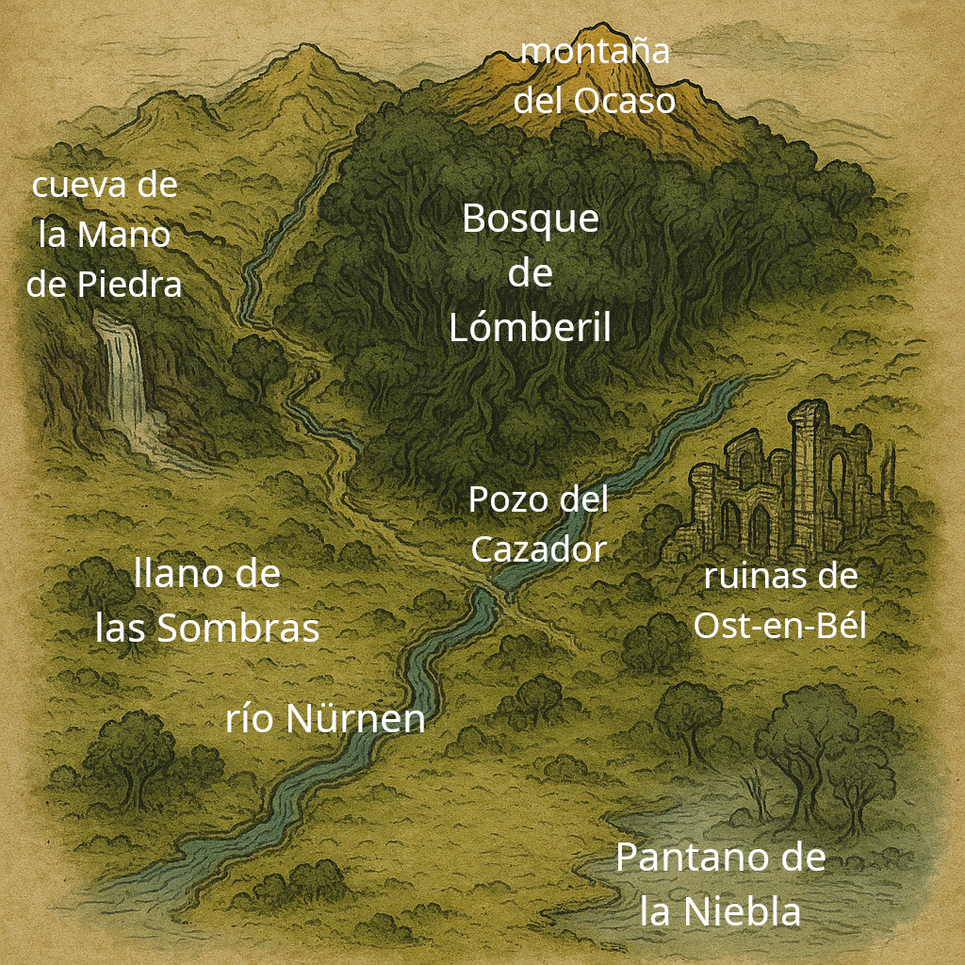

Personajes jugadores

Fíriel, la Guardiana Silenciosa
Raza: elfa silvana
Clase: guardiana
Edad: 210 años

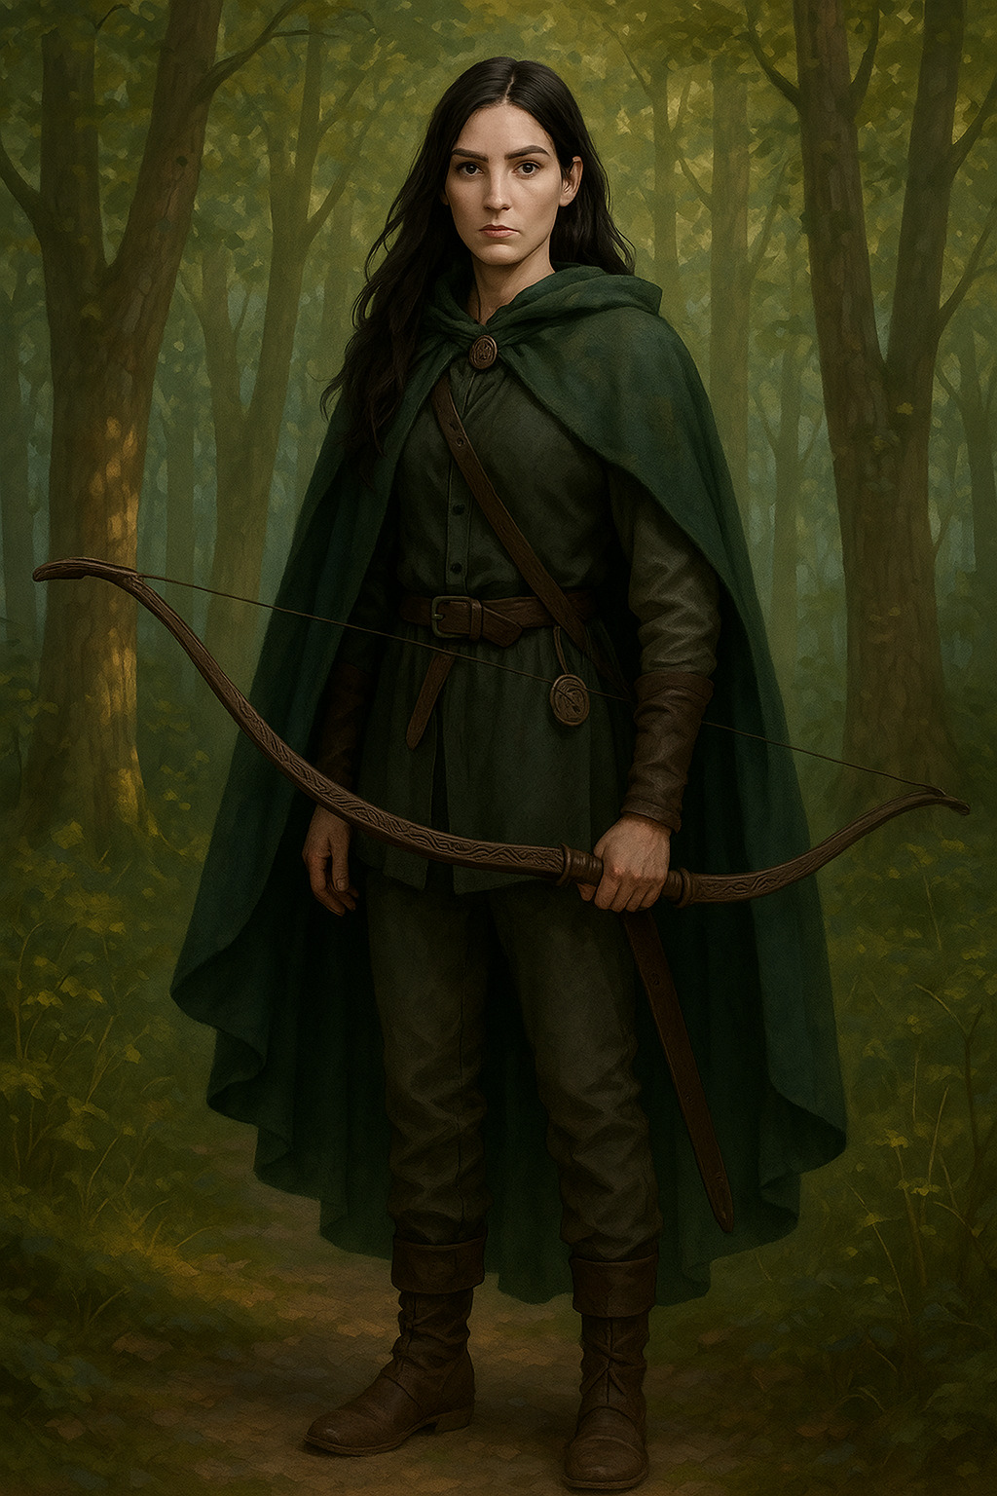

Trasfondo:
Fíriel nació en una pequeña comunidad Dúnedain al norte de Eriador, entre colinas cubiertas de bruma y ruinas ancestrales que narraban leyendas olvidadas. Desde pequeña destacó por su aguda percepción y conexión con el entorno natural. Bajo la guía de su madre, una sanadora respetada, aprendió los secretos de las hierbas, el lenguaje de los bosques y la paciencia de la vigilancia silenciosa.
A medida que crecía, la sombra del este tocó también sus tierras, llevándose vidas queridas y robando la inocencia de su juventud. En una noche fatídica, su aldea fue atacada por huestes de trasgos provenientes del norte. Muchos fueron salvados gracias a su alerta temprana, pero Fíriel perdió a su madre en el ataque. Desde entonces, juró que nunca más la oscuridad la tomaría por sorpresa, y se convirtió en una vigilante errante, siempre alerta, siempre dispuesta.

Personalidad:
Fíriel es introspectiva, reflexiva y profundamente empática. Habla poco, pero cuando lo hace, sus palabras están cargadas de sabiduría. Suele permanecer en un segundo plano, observando, pero interviene con decisión cuando lo considera necesario. Su humor es sutil, reservado a aquellos con quienes establece una relación cercana.

Motivación:
Su principal impulso es proteger a los inocentes y prevenir que la tragedia que vivió se repita en otras tierras. La pérdida de su madre marcó profundamente su alma, motivándola a erradicar la corrupción antes de que arraigue.

Estadísticas Básicas:
Puntos de Vida (PV): 36
FUE | DES | CON | INT | SAB | CAR
5 | 8 | 5 | 7 | 9 | 6

Equipo destacado:
- Arco largo Dúnedain grabado con runas antiguas (+2 a ataque)
- Capa élfica (mejora sigilo)
- Daga ceremonial heredada de su madre (carga simbólica)

Thórin, Escudo de Hierro
Raza: enano
Clase: guerero
Edad: 100 años

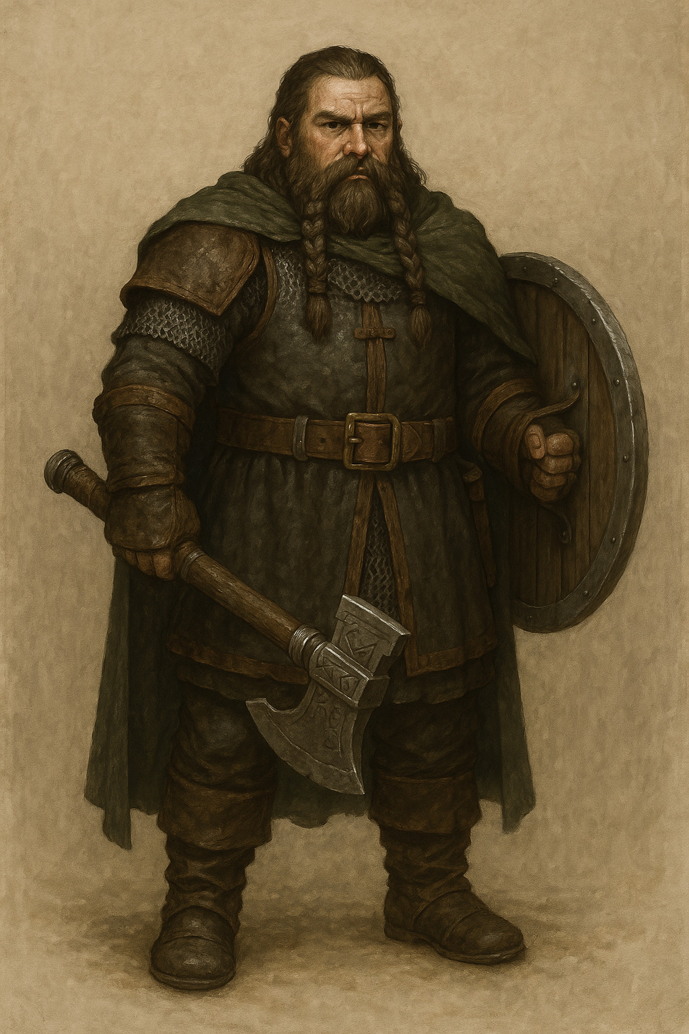
Trasfondo:
Thórin proviene de Erebor, descendiente directo de una familia menor del linaje de Durin, cuyos miembros fueron héroes en batallas ya olvidadas por muchos. Fue criado en la forja, educado en el arte de moldear hierro y acero, pero siempre sintió que su destino estaba en los campos de batalla, no en la fragua.
Su vida cambió radicalmente cuando una expedición en la que participaba fue emboscada por orcos en las Montañas Grises. Thórin protegió con tenacidad a sus compañeros durante horas, sosteniendo la línea con su escudo, lo que le valió su apodo "Escudo de Hierro". Perdió amigos en esa batalla, y desde entonces, siente una profunda responsabilidad por proteger a sus aliados en combate.

Personalidad:
Thórin es robusto en cuerpo y carácter; honesto hasta la brusquedad y testarudo como una montaña. Tiene poco aprecio por las sutilezas o la diplomacia, prefiriendo la claridad de la acción directa. A pesar de su exterior áspero, es noble, leal y justo, con un corazón que valora profundamente el compañerismo y la amistad.

Motivación:
Ansía restaurar el honor y la gloria de su linaje, protegiendo a sus compañeros con su vida si es necesario. Busca una victoria significativa que pueda contar orgullosamente en las salas de Erebor.

Estadísticas Básicas:
Puntos de Vida (PV): 55
FUE | DES | CON | INT | SAB | CAR
9 | 4 | 9 | 4 | 6 | 3

Equipo
- Hacha de batalla enana (daño significativo, +2 al daño)
- Escudo de acero enano (+2 CA)
- Armadura pesada grabada con runas (alta protección)

Eldric, el Bardo Errante
Raza: Mediano
Clase: Bardo
Edad: 40 años

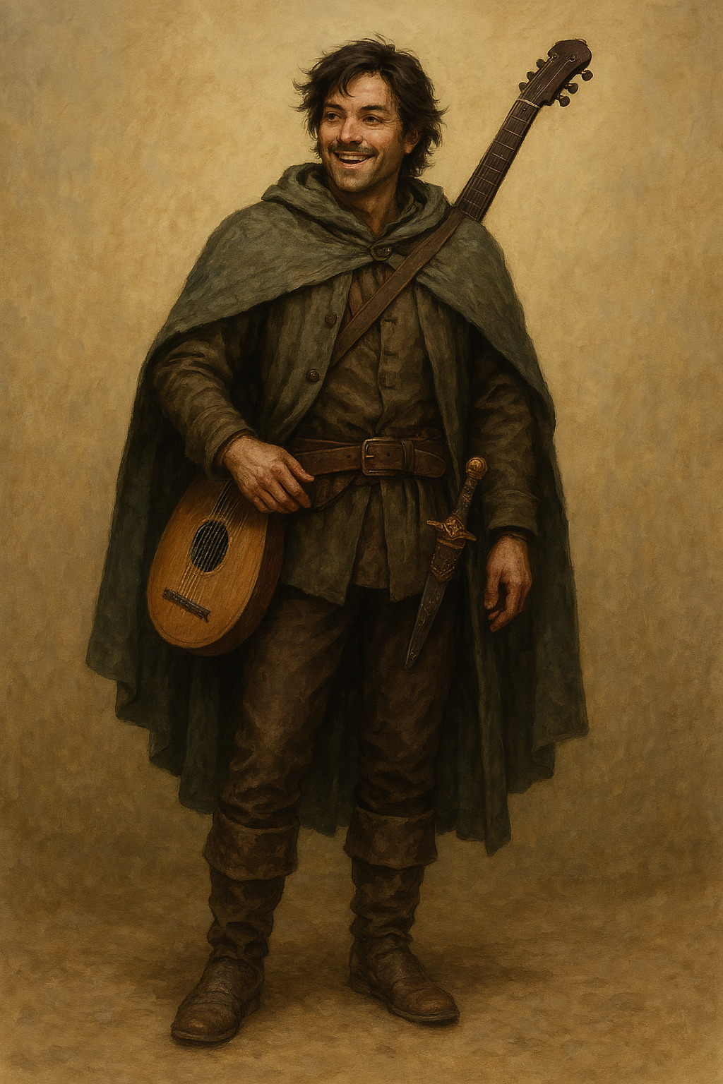

Trasfondo:
Eldric es descendiente de una familia de bardos Dúnedain que han viajado por generaciones, recolectando y preservando relatos de los héroes y las grandes gestas de la Tierra Media. Desde pequeño demostró un talento excepcional para la música y la poesía, así como una irreprimible curiosidad que lo llevó a lugares peligrosos en busca de nuevas historias.
Sus viajes lo han conducido desde Rivendel hasta Minas Tirith, pasando por las tierras salvajes y peligrosas del Bosque Negro, donde escuchó rumores sobre una creciente oscuridad que amenazaba con extinguir la esperanza de los pueblos libres. Ahora, armado solo con su laúd y su ingenio, Eldric busca hacer algo más que contar historias: quiere formar parte de ellas.

Personalidad:
Extrovertido, optimista y siempre con una sonrisa en los labios, Eldric es el alma del grupo. Su presencia levanta la moral incluso en los momentos más oscuros. Aunque a menudo parece despreocupado y bromista, tiene una percepción profunda sobre las emociones de quienes lo rodean y una gran valentía oculta tras su fachada alegre.

Motivación:
Desea escribir su propia historia épica y convertirse en parte de las leyendas que tanto ama. Cree que cada aventura vivida es una canción que merece ser escuchada.

Estadísticas Básicas:
- Puntos de Vida (PV): 34
FUE | DES | CON | INT | SAB | CAR
4 | 7 | 5 | 7 | 6 | 9

Equipo destacado:
- Laúd heredado con incrustaciones de plata (inspira coraje y esperanza, +2 a carisma)
- Espada corta élfica (ágil y ligera, +1 al ataque)
- Diario de viaje lleno de notas sobre culturas, canciones y leyendas
Estos tres personajes, cuidadosamente elaborados, poseen perfiles claramente diferenciados en cuanto a habilidades, motivaciones, estilos narrativos y enfoques estratégicos, ofreciendo profundidad interpretativa y estratégica a los jugadores. Cada uno tiene motivaciones propias muy desarrolladas, ideales para ser exploradas en una campaña o una sesión de juego profunda e inmersiva.
Si deseas añadir más detalles específicos o adaptarlos a algún sistema concreto (por ejemplo Aventuras en la Tierra Media o D&D 5e), házmelo saber y lo prepararé encantado.

Calathiel, la Hoja Silenciosa
Raza: Elfa Silvana
Clase: Exploradora
Edad: 127 años

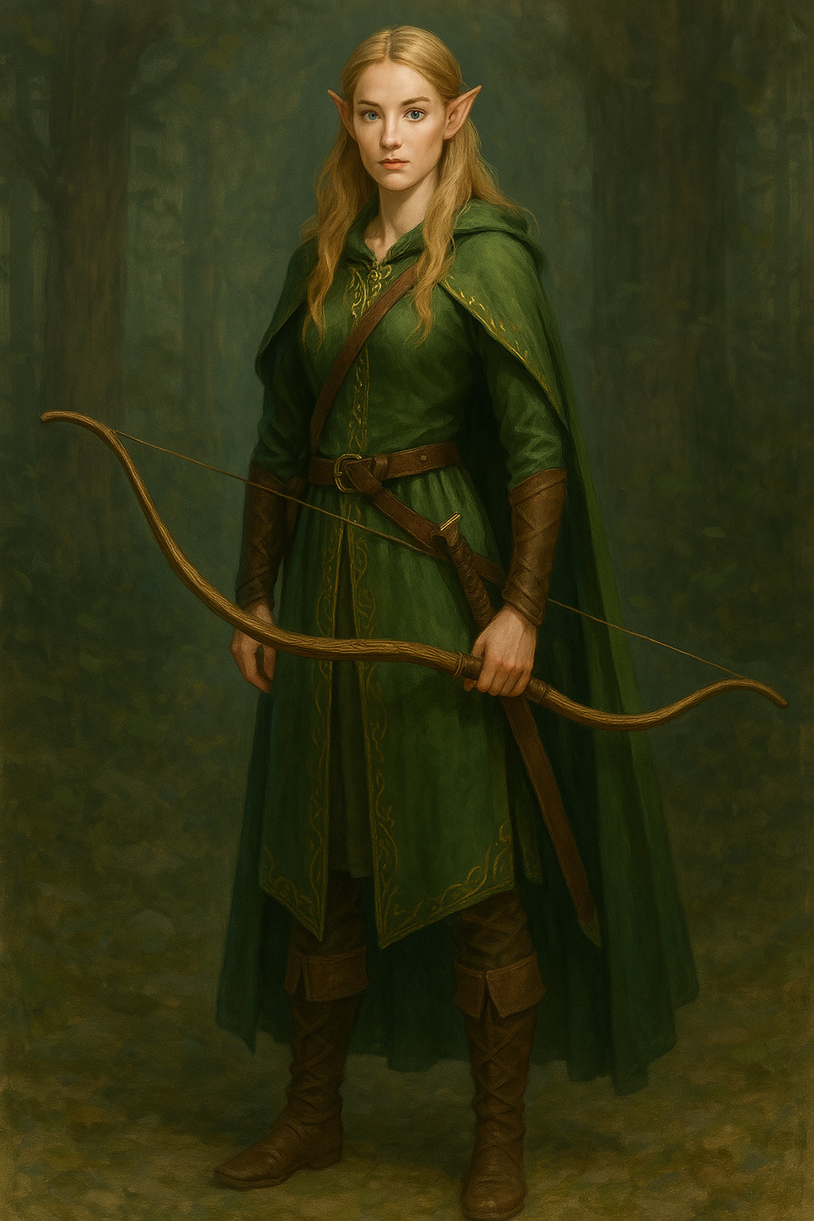

Trasfondo:
Calathiel nació entre los árboles del Bosque Negro, pero pronto desarrolló un espíritu más errante que muchos de su pueblo. Tras perder a su hermano en una incursión de arañas gigantes, juró proteger el bosque con sus propias manos. Fue entrenada por los exploradores de Thranduil, convirtiéndose en una maestra del sigilo y el arco largo.

Motivación:
Busca las huellas del mal que amenaza su hogar y vengar la corrupción que se extiende por las raíces del bosque. No tolera la pasividad ante el avance de la oscuridad.

Personalidad:
Callada, meticulosa y ferozmente leal. Tiene una mirada afilada como sus flechas y una paciencia infinita, salvo cuando está ante el sufrimiento de la naturaleza.

Estadísticas Básicas:
Puntos de Vida: 38
FUE | DES | CON | INT | SAB | CAR
4 | 9 | 5 | 6 | 8 | 6
Equipo: arco élfico (+2 al ataque a distancia), capa de camuflaje, daga curva.

Borgrim Martillorrojo
Raza: Enano de las Colinas de Hierro
Clase: Guerrero
Edad: 88 años

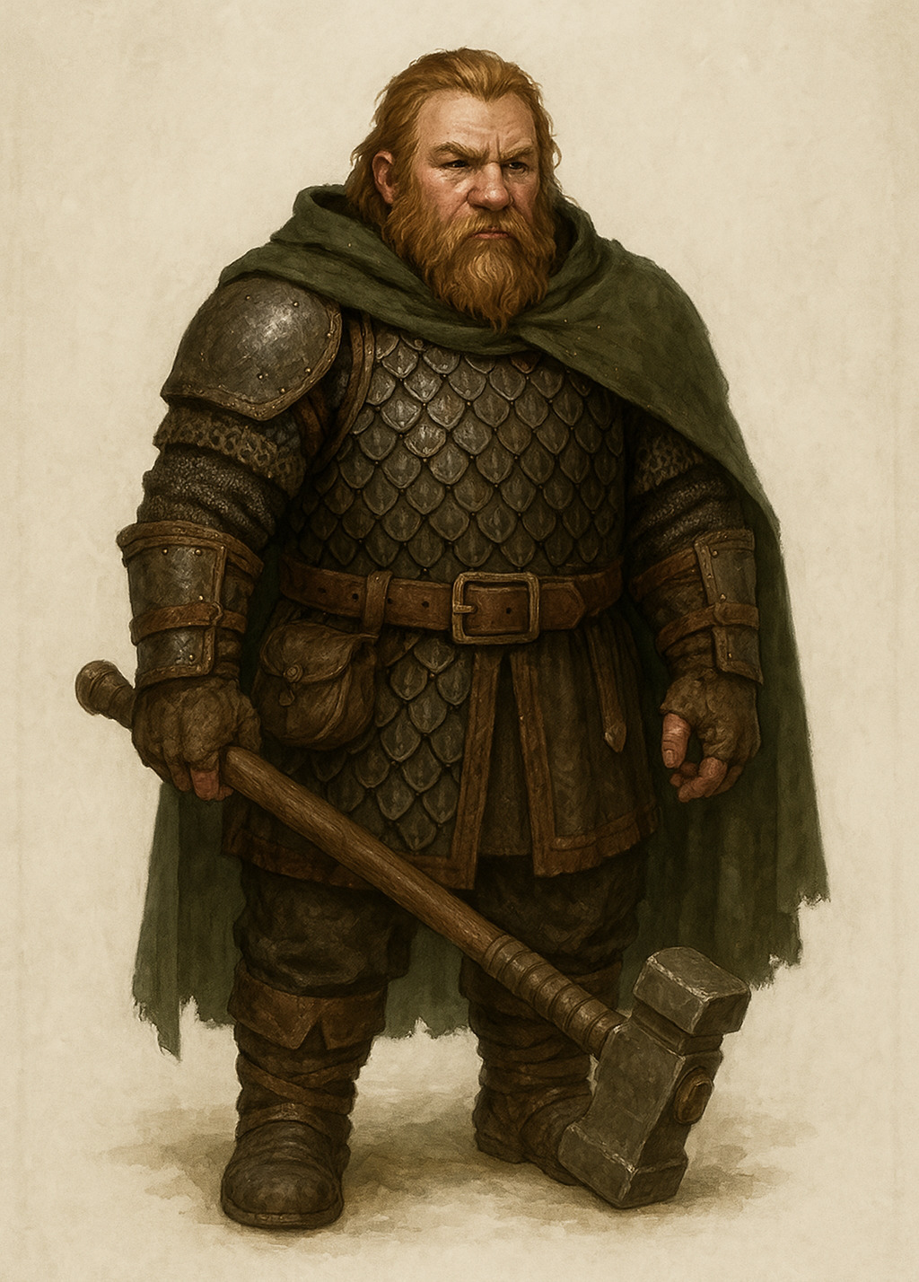

Trasfondo:
Heredero de una línea de herreros de guerra, Borgrim se alejó de la forja cuando su maestro fue asesinado por orcos. Desde entonces, ha empuñado el martillo de su clan para devolver los golpes que los enemigos del Pueblo Bajo la Montaña infligen al mundo.

Motivación:
Ansía redención y gloria, pero también proteger a sus compañeros con el mismo acero que antes solo usaba para forjar.

Personalidad:
Honesto, testarudo y protector. Tiene una risa atronadora y una furia igual de intensa cuando algo amenaza a los suyos.

Estadísticas Básicas:
Puntos de Vida: 52
FUE | DES | CON | INT | SAB | CAR
8 | 4 | 9 | 5 | 6 | 3
Equipo: martillo de guerra enano (+3 al daño), escudo runado (+1 CA), armadura de placas medianas.

Linwen Hojanegra
Raza: Humana (Dúnedain)
Clase: Espía / Pícaro
Edad: 31 años

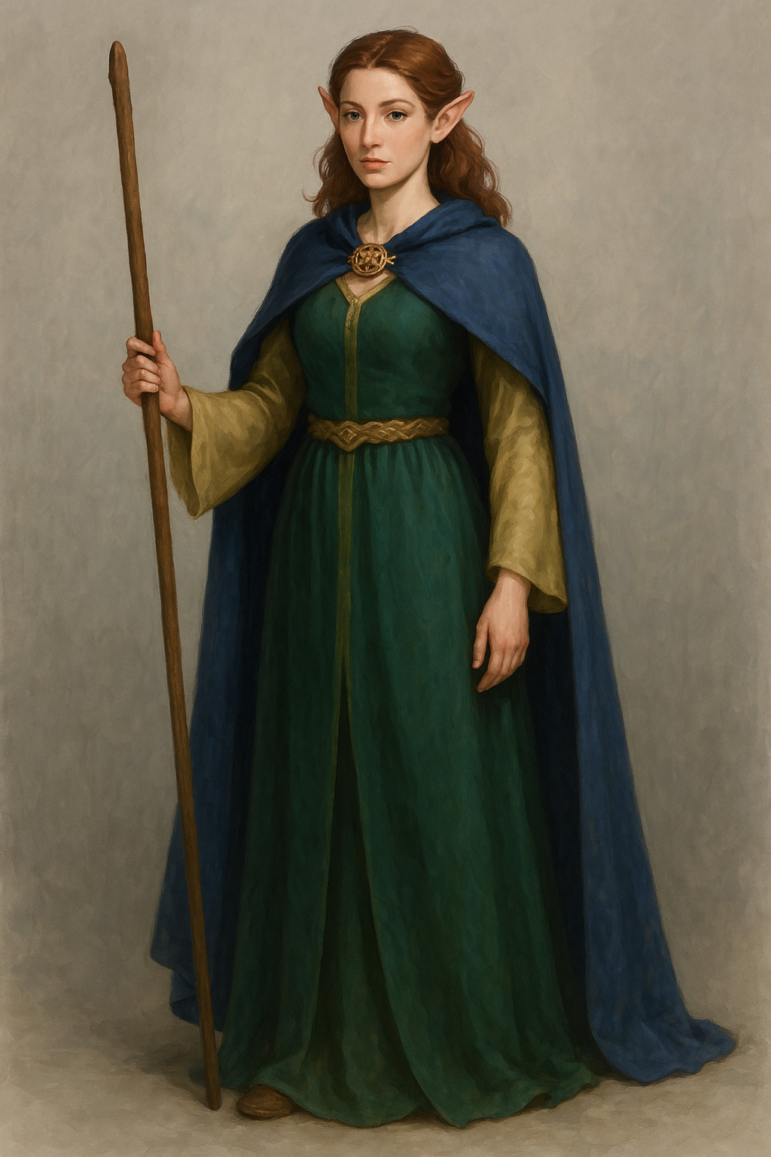

Trasfondo:
Hija ilegítima de un señor del norte, Linwen creció entre sombras. Fue acogida por un círculo de informantes y ladrones que la formaron como espía. Ahora opera en nombre de un poder mayor que aún no revela, actuando como puente entre bandos y recolectora de secretos.

Motivación:
Descubrir la verdad de su linaje, proteger a los inocentes desde la sombra y evitar que los poderes oscuros reescriban la historia del mundo.

Personalidad:
Sarcástica, encantadora y desconfiada. Siempre parece saber algo más de lo que dice.

Estadísticas Básicas:
Puntos de Vida: 36
FUE | DES | CON | INT | SAB | CAR
3 | 6 | 4 | 7 | 6 | 9
Equipo: cuchillos gemelos, garfio, capa reversible, mapa cifrado.

Orodil, Guardián de las Fronteras
Raza: Humano de Gondor
Clase: Capitán / Líder
Edad: 45 años

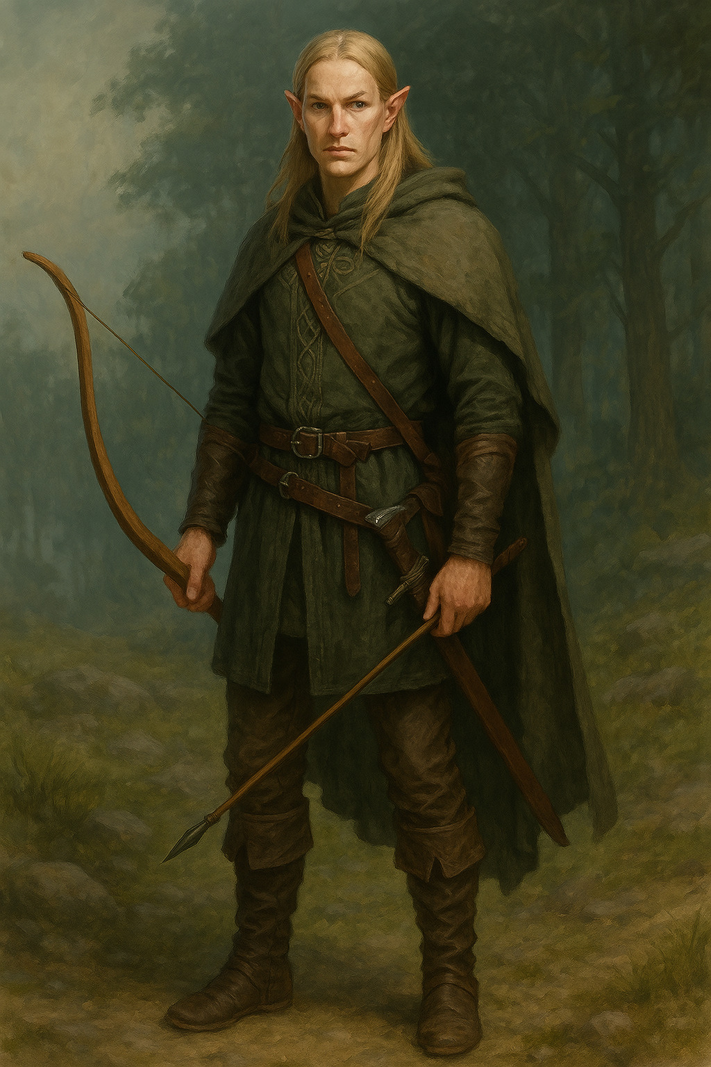

Trasfondo:
Veterano de las guerras en los márgenes de Mordor, Orodil ha dejado atrás su escudo real para servir como protector de los pueblos dispersos del norte. Leal a los ideales del oeste, no al trono.

Motivación:
Guiar a los nuevos héroes en la defensa de la luz. Quiere evitar que se repitan los errores de las grandes ciudades.

Personalidad:
Noble, sobrio y carismático. Inspira confianza solo con su voz. Tiene heridas tanto en el cuerpo como en el alma.

Estadísticas Básicas:
Puntos de Vida: 48
FUE | DES | CON | INT | SAB | CAR
6 | 7 | 7 | 6 | 5 | 8

Equipo: espada de oficial, coraza de cuero reforzado, emblema de Gondor, antorcha sagrada.

Belwen la Susurrante
Raza: Elfa Nandor
Clase: Hechicera de la naturaleza
Edad: 238 años

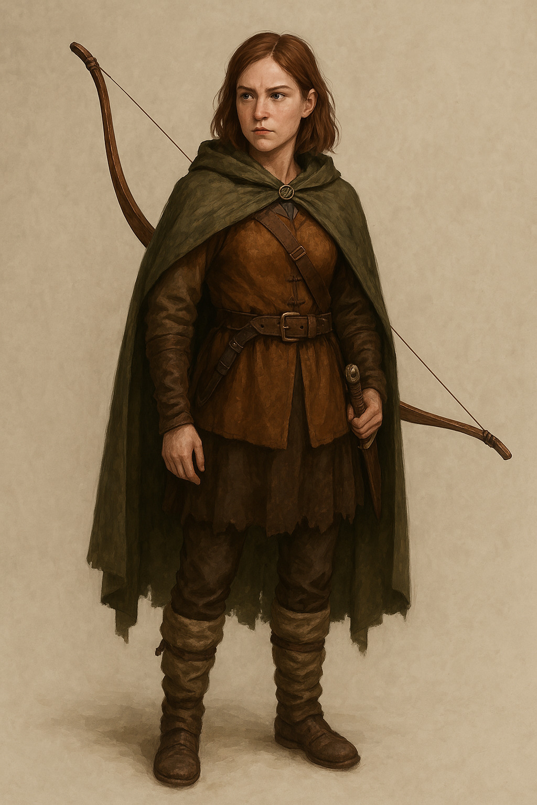

Trasfondo:
Belwen nació en los márgenes del bosque, entre fuentes ocultas y árboles sabios. Aprendió de los espíritus del bosque antes de que la corrupción empezara a retorcerlos. Ha jurado mantener el equilibrio a toda costa, incluso si eso implica desafiar a otros elfos.

Motivación:
Preservar la armonía natural. Cree que la magia no debe usarse para poder, sino para restaurar.

Personalidad:
Mística, introspectiva y algo ajena al mundo humano. A menudo parece hablar con cosas que los demás no pueden ver.

Estadísticas Básicas:
Puntos de Vida: 32
FUE | DES | CON | INT | SAB | CAR
3 | 6 | 4 | 8 | 9 | 5
Equipo: Vara de tejo, cuenco de adivinación, amuleto vivo, bolsa de semillas mágicas.

Halburh, el Mediano Andante
Raza: Mediano de la Cuaderna del Sur
Clase: Bardo / Cronista
Edad: 24 años

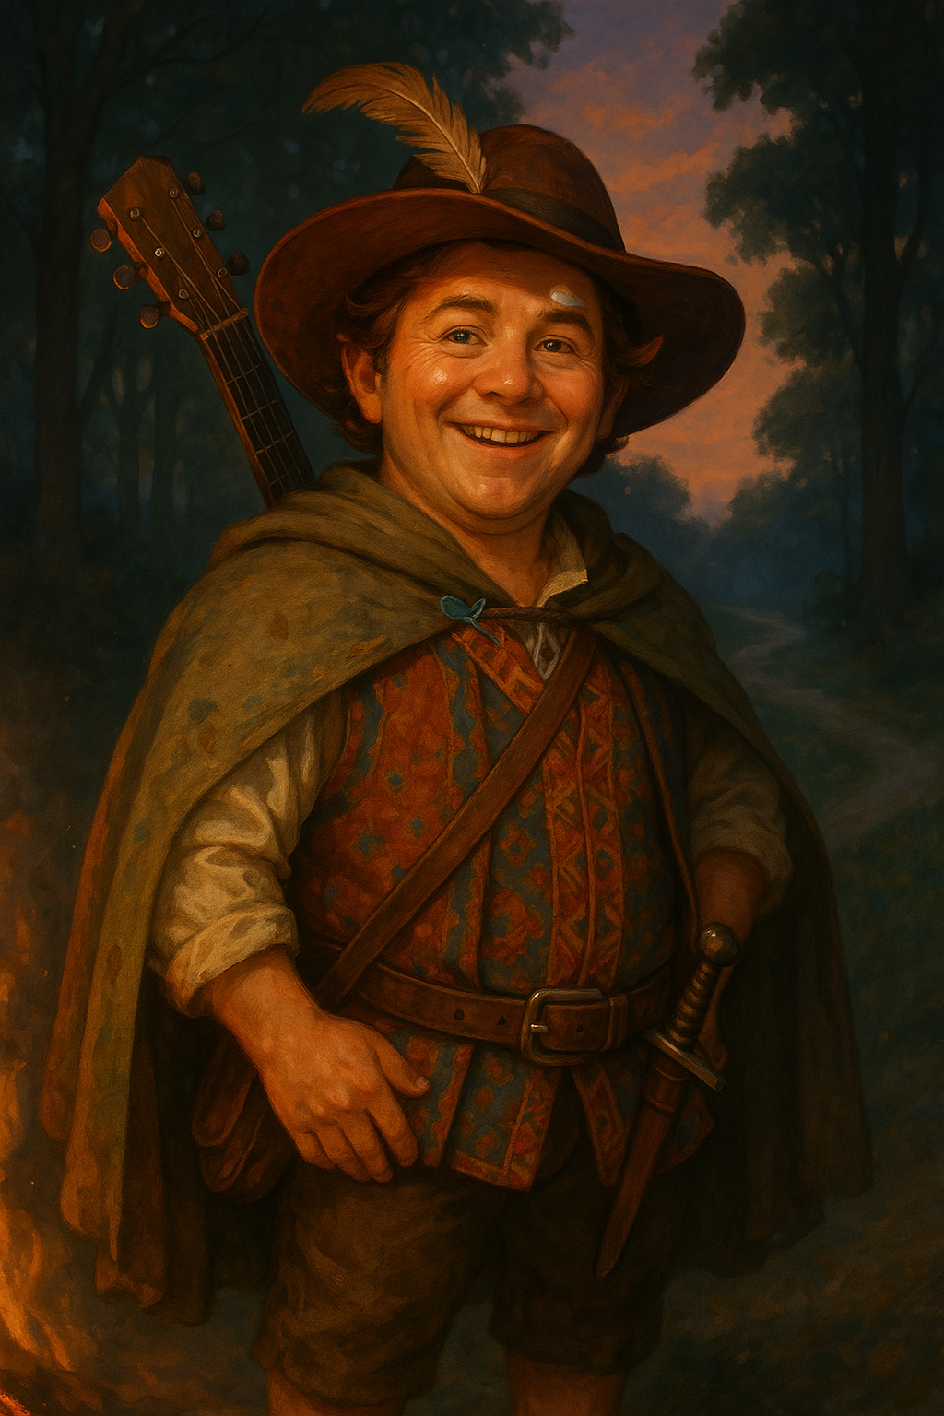

Trasfondo:
Halburh dejó su aldea para contar historias que nadie más se atrevía a escribir. Ha recorrido mercados y salones, reuniendo relatos sobre las sombras que se extienden desde el este. Cree que los héroes necesitan quien cuente sus actos, y que la risa puede ser un arma tan valiosa como una espada.

Motivación:
Documentar la verdad detrás de las leyendas. Cree que incluso en los días más oscuros, hay esperanza si alguien la canta.

Personalidad:
Alegre, curioso, y profundamente valiente. Nunca deja pasar una historia ni una buena cena.

Estadísticas Básicas:
Puntos de Vida: 30
FUE | DES | CON | INT | SAB | CAR
2 | 7 | 5 | 6 | 6 | 9
Equipo: laúd, diario de campo, pluma de fénix (simbólica), cuchillo afilado (más útil de lo que parece).

Dhargûl el Redimido
Raza: Semiorco
Clase: Guerrero / Buscador
Edad: 33 años

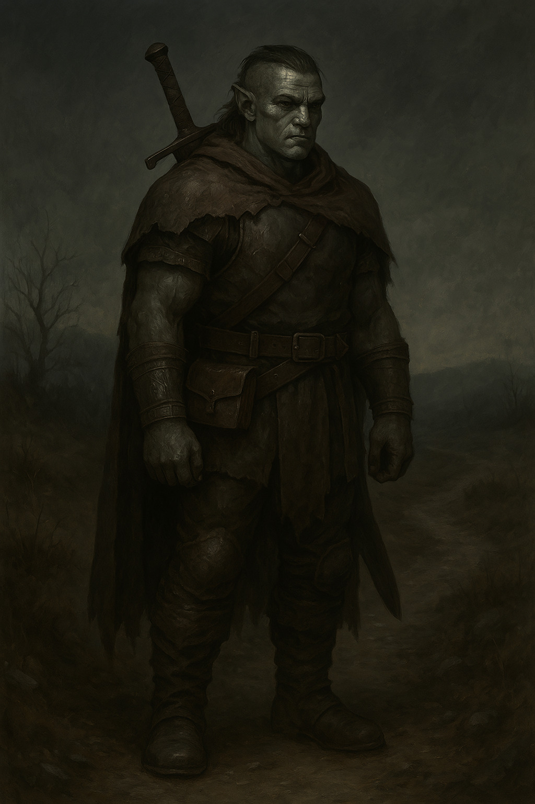

Trasfondo:
Nacido de una madre esclava y un capitán orco, Dhargûl fue criado en el miedo y el odio. Logró escapar y fue acogido por un monje viajero que le enseñó autodisciplina. Ahora busca redención en actos heroicos, aunque la desconfianza lo sigue como una sombra.

Motivación:
Probar que no está atado a su sangre. Quiere demostrar que incluso un orco puede luchar por el bien.

Personalidad:
Estoico, de pocas palabras. A veces impulsivo, pero profundamente moral. Sufre cuando es rechazado por su apariencia.

Estadísticas Básicas:
Puntos de Vida: 54
FUE | DES | CON | INT | SAB | CAR
9 | 5 | 7 | 5 | 5 | 2
Equipo: espadón desgastado, brazaletes de disciplina, libro de proverbios rotos.

